CONSILIUL SUPREM PENTRU ŞTIINŢĂ ŞI DEZVOLTARE TEHNOLOGICĂ AL ACADEMIEI  DE ŞTIINŢE A MOLDOVEI |  | 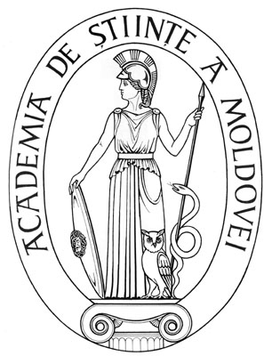 | SUPREME COUNCIL ON SCIENCE  AND TECHNOLOGICAL DEVELOPMENT OF THE ACADEMY OF SCIENCES OF MOLDOVA
 | HOTĂRÎRE
“ 28 ” martie 2016 |  |  |  | Nr. 84
 | mun. Chişinău

Cu privire la decorarea cu distincția de stat
“Gloria Muncii” a dlui academician Boris GAINA,
coordonator al Secției Științe Agricole a AȘM

Consiliul Suprem pentru Ştiinţă şi Dezvoltare Tehnologică al Academiei de Ştiinţe a Moldovei HOTĂRĂŞTE:
Se recomandă pentru decorarea cu distincția de stat “Gloria Muncii” domnul academician Boris GAINA, coordonator al Secției Științe Agricole a Academiei de Ştiinţe a Moldovei, pentru activitate îndelungată și prodigioasă în domeniul vitivinicol și promovarea produselor naționale peste hotarele țării, precum și înaltă măiestrie profesională.

Preşedinte,
academician Gheorghe DUCA

Secretar ştiinţific general,
doctor habilitat Aurelia HANGANU

